
CONTACTO:
Diana Ramírez
Samsung Electronics México
Tel. 5747 5100 ext. 5074
diana.rm@samsung.com

Christian Gómez
JeffreyGroup México
Tel. 5281-1121 ext. 105
cgomez@jeffreygroup.com

[Foto] Da un vistazo al futuro del Visual Display con la línea QLED 2018 de televisores Samsung
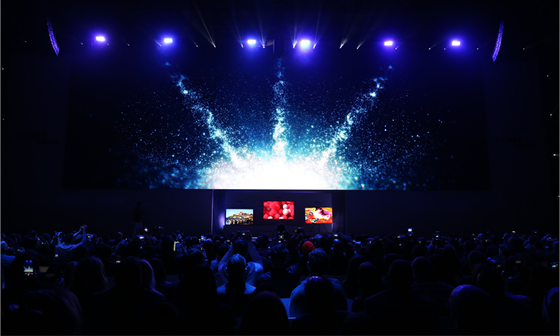
El lanzamiento de los televisores QLED 2018 de Samsung ha dado paso a una nueva era de pantallas inteligentes. Los televisores QLED ofrecen detalles sumamente nítidos, así como una conexión perfecta al contenido favorito de cada uno de los usuarios a través de características inteligentes que se combinan con un diseño bellamente simplificado, el cual armonizo discretamente con cualquier espacio o estilo de vida.
En el primer lanzamiento de pantallas Samsung del año, la compañía presentó el portafolio QLED 2018 a medios de comunicación, socios e invitados especiales, durante el evento First Look, celebrado en la Bolsa de Valores de Nueva York, el pasado 7 de marzo. El evento no sólo presentó la visión de Samsung sobre el futuro de la televisión, también les dio a los asistentes la oportunidad de experimentar e interactuar con el nuevo portafolio de televisores QLED 2018. La exposición contó con zonas de experiencia interactiva, don los visitantes pudieron disfrutar de la calidad de imagen True-to-life, Ambient Mode, la integración de SmartThings con Bixby, así como de la nueva y sutil Invisible Connection.
A continuación, da un vistazo a los aspectos más destacados del evento:
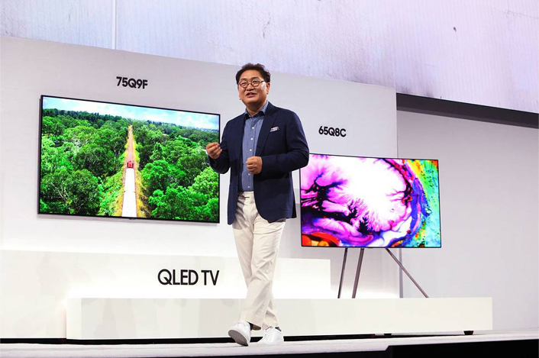
Jonghee Han, presidente de Visual Display Business en Samsung Electronics, presentó los nuevos televisores QLED 2018. “Es momento de una nueva definición de visualización. La pantalla más bella, fácil de usar y que ofrece una inmersión completa sin distracciones: esta es la promesa de Samsung QLED TV en 2018.”
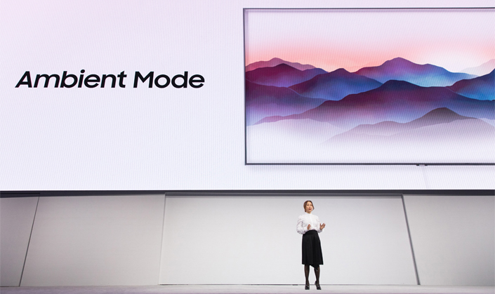
Julien Jae Lee, vicepresidente del equipo Visual Business UX en Samsung Electronics, anuncia el final de la gran pantalla en negro. Con el modo ambiente, los televisores QLED de Samsung se integran con su espacio vital, dando a la televisión un nuevo propósito en la vida.
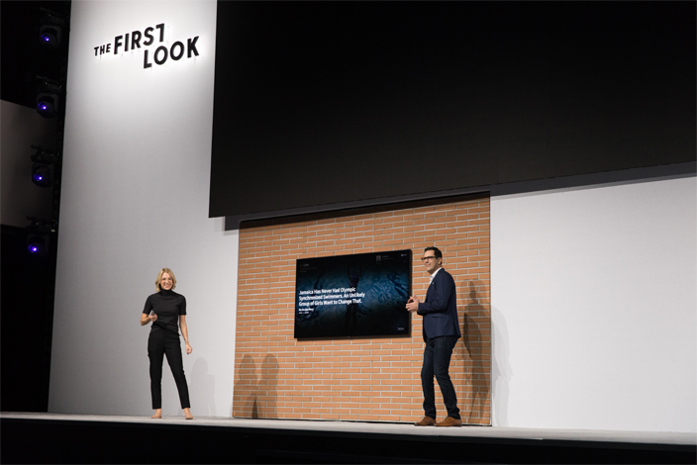
Pedro Freitas (derecha) gerente senior de Samsung Electronics America Service Innovation, demuestra una conexión de TV intuitiva con SmartThings junto a Sarah Nelson (izquierda), gerente senior de Desarrollo Comercial. “Samsung QLED TV le proporcionará una experiencia sencilla y sin interrupciones al usuario, en donde podrá encontrar, acceder y compartir el contenido que desee”.
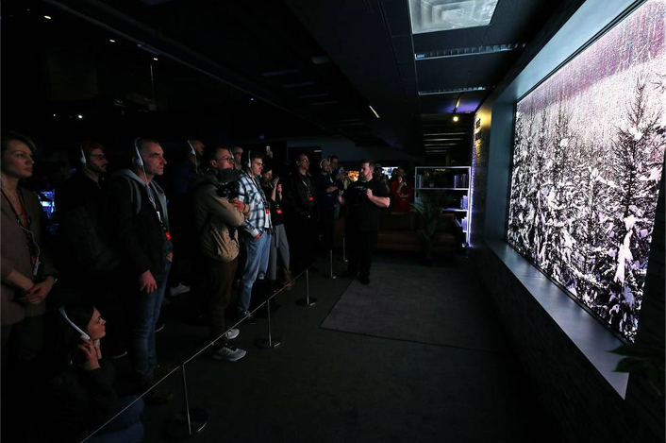
The Wall, la TV modular de 146 pulgadas de Samsung, sumerge completamente a los usuarios, ofreciendo una visión más amplia para el futuro.
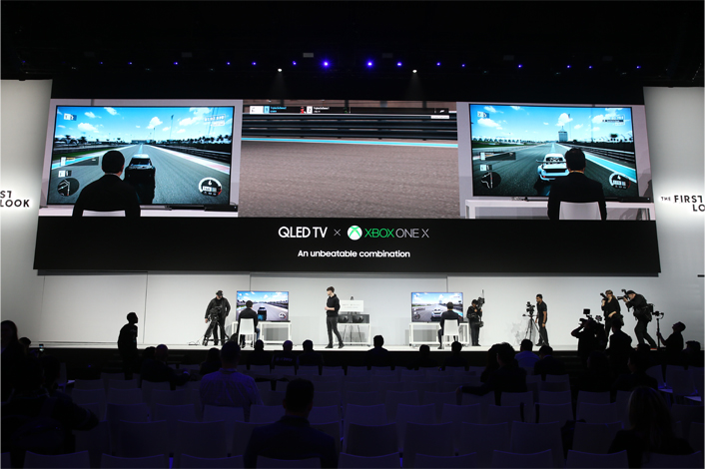
Los competidores juegan mano a mano con XBOX durante el evento. La partida que se muestra en un televisor QLED, mejora la experiencia de inmersión y fue transmitida en vivo por YouTube.
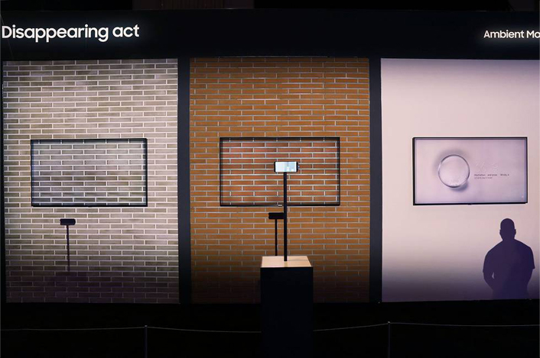
La característica Ambient Mode de los televisores QLED, se integra perfectamente en fondos de madera, ladrillo y pintura. Ambient Mode puede armonizar con el fondo del televisar, mostrar una bella imagen o proporcionar información útil para el usuario.
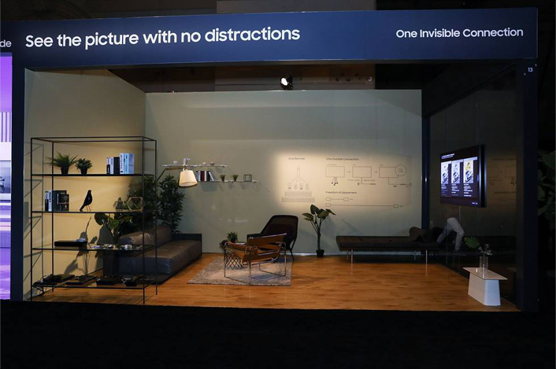
Una habitación invisible muestra las ventajas de One Invisible Connection de Samsung con un solo cable. El cable delgado y transparente comunica al televisor con el dispositivo One Connect, el cual a su vez conecta a todos los periféricos multimedia, pudiendo ocultarse cuidadosamente fuera de la vista.
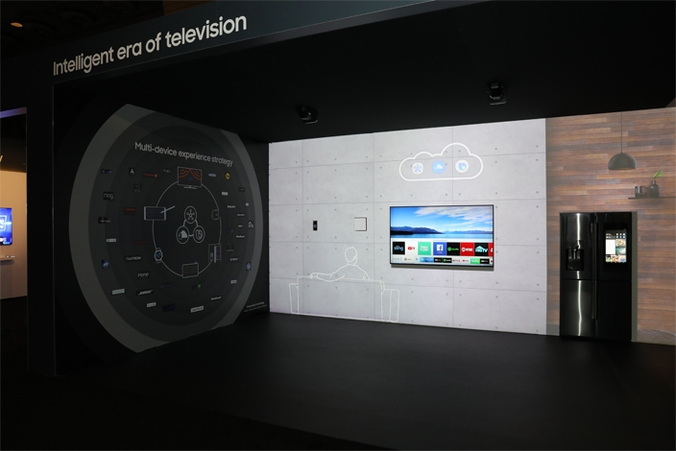
Los usuarios pueden utilizar SmartThings, que sin esfuerzo conecta la TV a múltiples dispositivos, con sincronización y control sin problemas.
La integración con Bixby también permite a los usuarios controlar todas las funciones principales del televisor Samsung QLED TV utilizando la voz.

Sobre Samsung Electronics Co., Ltd.
Samsung inspira al mundo y diseña el futuro con ideas y tecnologías innovadoras. La compañía está redefiniendo el mundo de las TVs, smartphones, wearables, tabletas, electrodomésticos, sistemas de conexión y memoria, sistema LSI, fundición de semiconductores y soluciones LED. Para conocer las últimas noticias, por favor visite la Sala de Prensa de Samsung en http://news.samsung.com.

